Notfallmanagement im Dachdeckerbetrieb
Der Chef fällt aus – was nun?

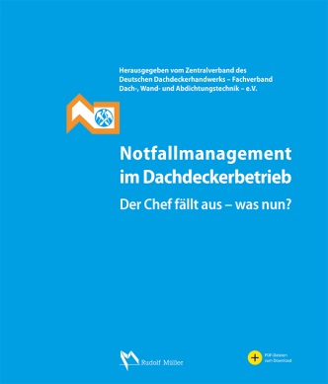 | Herausgeber: Zentralverband des Deutschen Dachdeckerhandwerks e.V. – Fachverband Dach-, Wand- und Abdichtungstechnik –  2015. DIN A4-Ordner mit Registersatz. 152 Seiten.  EURO 59,–  EURO 29,– Vorzugspreis für ZVDH-Mitgliedsbetriebe und Mitglieder der Bundesvereinigung Bau.  ISBN 978-3-481-03319-4
VERLAGSGESELLSCHAFT RUDOLF MÜLLER GmbH & Co. KG

Stolberger Str. 84 50933 Köln

Telefon: 0221 5497-120 Telefax: 0221 5497-130
service@rudolf-mueller.de www.baufachmedien.de
Ziel eines jeden Unternehmers ist – neben der Erwirtschaftung eines angemessenen Gewinnes – auch die Zukunftssicherung des Betriebes. Dazu ist es erforderlich sowohl Maßnahmen zur Sicherung des langfristigen Bestandes zu ergreifen als auch dafür zu sorgen, dass kurzzeitige Ausfälle des Unternehmens erfolgreich überbrückt werden können.
Der Ordner „Notfallmanagement im Dachdeckerbetrieb“ bietet Informationen und Arbeitshilfen, um einen Fahrplan für den Notfall zu erstellen und alle wichtigen Dokumente zu sammeln.
- Was passiert mit dem Betrieb, wenn der Chef längerfristig oder ganz ausfällt? Wer ist dann verantwortlich für einen Vertragsabschluss?
- Wer hat Zugriff auf Bankkonten? Wer ist berechtigt, Löhne auszuzahlen?
- Wer kann in diesem Fall die Geschäftsführung übernehmen? Welche Voraussetzungen müssen dafür erfüllt sein?
- Welche Vollmachten sichern die Fortführung des Betriebes?
- Liegen dem Ehe-/Lebenspartner oder Stellvertreter die Kopien aller wichtigen Dokumente vor und weiß er, wo diese sich befinden?
- Sind Ehe-/Lebenspartner oder Stellvertreter über die Vertretungsregelungen im Betrieb informiert, sodass sie im Notfall umgehend einspringen können?
„Notfallmanagement im Dachdeckerhandwerk“ hilft Dachdeckerunternehmern und ihren Mitarbeitern, kurzzeitige Ausfälle im Betrieb erfolgreich zu überbrücken und damit die Zukunft des Betriebes zu sichern.
1.969 Zeichen / März 2015

